财务综合服务平台查询工资操作说明

- 登录http://cwc.ahmu.edu.cn/2016/1207/c725a44890/page.htm
进入财务综合服务平台，输入用户账号、密码。
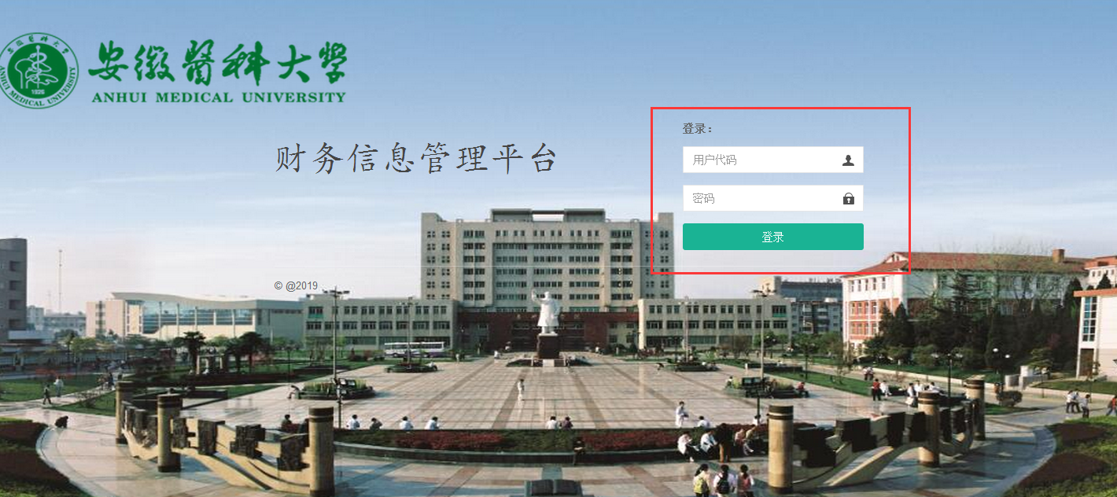

2.选择综合查询
3. 个人收入—个人薪资查询”，选择“工资年度”点击查询。
